
【中二單元1、中三單元1、國民教育】

宋王臺：懷念宋帝的文人
辛亥革命後，有一位名叫陳伯陶的清官員，因不支持革命和民國政府，決定隱居於香港九龍城。他對南宋末年皇帝的逃亡歷史非常關注，經常邀請其他支持清室的人士來宋王臺遊覽。1916年，他邀請了十幾人到宋王臺紀念宋末遺民趙秋曉的生日，大家吟詠詩詞表達亡國的悲傷。之後他們還創作了大量懷古詩篇，寫下有關宋末時期宋王臺和九龍城的歷史，並編成了《宋臺秋唱》一書。這本書被羅香林評價為香港文學的一個重要時期，給宋王臺的歷史增添了文化價值。
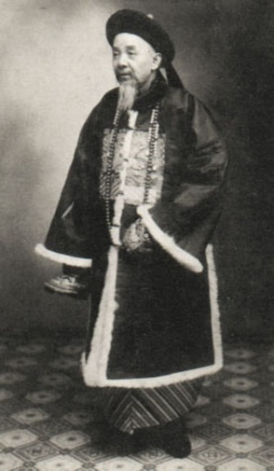陳伯陶
姓名：
班別：
工作紙
宋王臺

1. 陳伯陶等人創作有關宋亡的詩歌，實際上是表達甚麼情懷？

2. 你對他們借宋朝亡國歷史，抒發上述情懷有何評價？

3. 你有否藉藝術創作來抒發心中情感的經驗？

參考答案：
1. 清朝亡國的悲傷。
2. 學生可自由作答，參考答案：我認為晚清腐敗，不值得支持，他們為清朝亡國感到悲傷十分迂腐。
我認為他們能以詩歌表達自己感受十分值得學習，能提升語文能力也維持心理健康。
3. 學生可自由作答。(例如畫和諧粉彩、襌繞畫、演奏樂器之類)

